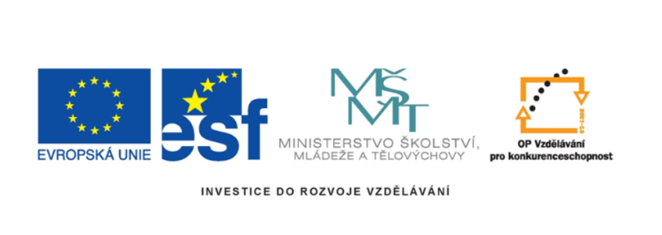
Název projektu: šablony Špičák
Číslo projektu: CZ.1.07/1.4.00/21.2735
Šablona: III/2
Autor výukového materiálu: Mgr. Iveta Honzejková
Výukový materiál vytvořen: 2.1.2012
Výukový materiál je určen: 1.--2. Ročník
Člověk a jeho svět
32_191_lidské tělo_14

Anotace: Pracovní list určený opakování lidského těla
Autor: Mgr. Iveta Honzejková
Jazyk: Čeština
Očekávaný výstup: Správné vyplnění pracovního listu, utužení poznatků.
Speciální vzdělávací potřeby: Žádné
Klíčová slova: lidské tělo a jeho části
Druh učebního materiálu: Pracovní list
Druh interaktivity: Aktivita
Cílová skupina: Žák
Stupeň a typ vzdělávání : Základní vzdělávání – první stupeň – první období
Typická věková skupina : 6-7 let
Celková velikost: 450 kB

- Doplň jednotlivé části lidského těla

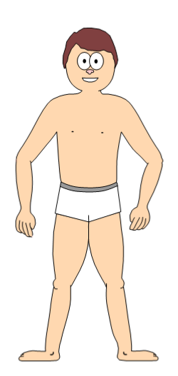
- Doplň jednotlivé části hlavy
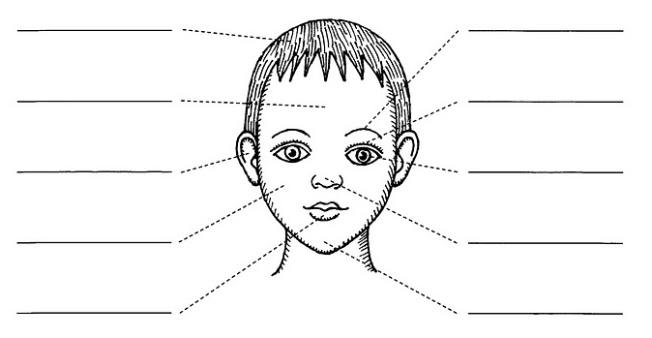

- Doplň protikladná slova
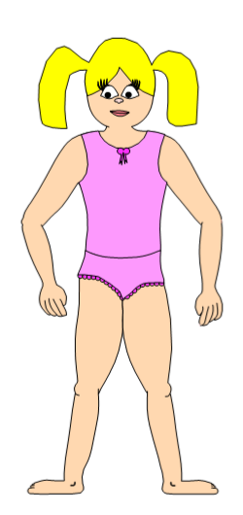

Malý | Tlustý
velký | hubený
hlava | čelo | obočí
trup | oko | řasy
krk | ucho | ústa
horní končetina | tvář | nos
dolní končetina | temeno | brada

Metodika k pracovnímu listu
- Doplnit hlavní části lidského těla
- Doplnit části obličeje
- Vystřihnout a nalepit protikladná slova

Použité obrázky
Galerie Smart Notebook 11
Obrázek hlavy: Člověk a jeho svět: Poznávám svět 2. Dialog. Liberec: Dialog, 2009. ISBN 978-80-86761-78-7.

